



软 件 学 院

《实用操作系统》实验报告

**题　　目 鸿蒙LiteOS-a内核移植——内存移植**

**姓　　名 陈澄**

**学　　号 32420212202930**

**班　　级 软工三班**

**实验时间 2023/10/25**

**2023 年 10 月 25 日**

# 实验目的

实现鸿蒙LiteOS-a内核移植中的内存移植

# 实验步骤

1.修改内存基地址和大小

打开vendor\democop\demochip\board\include\board.h

找到

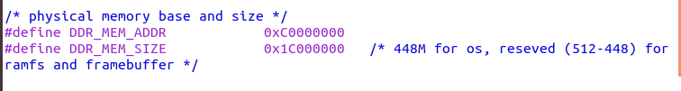

改为

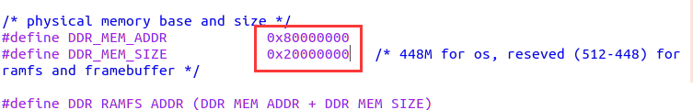

2.修改设备地址范围

打开vendor\democom\demochip\board\include\board.h

找到

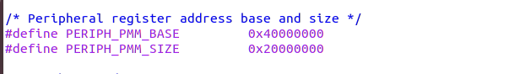

改为

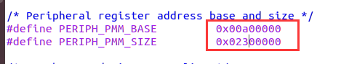

3.重新编译

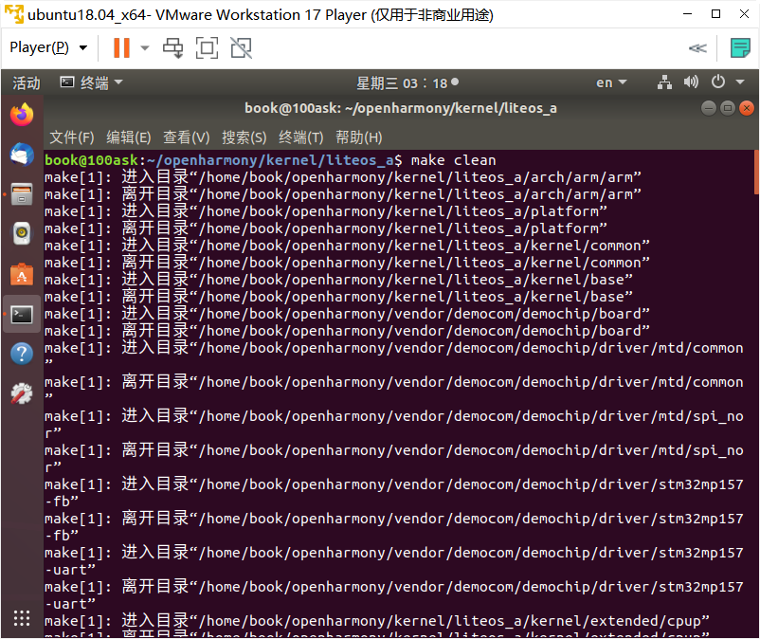

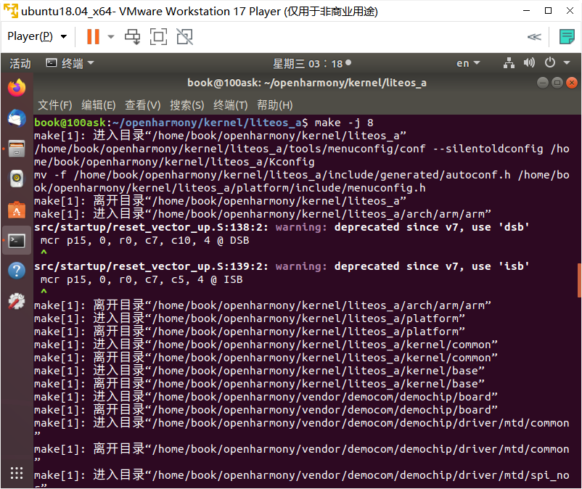

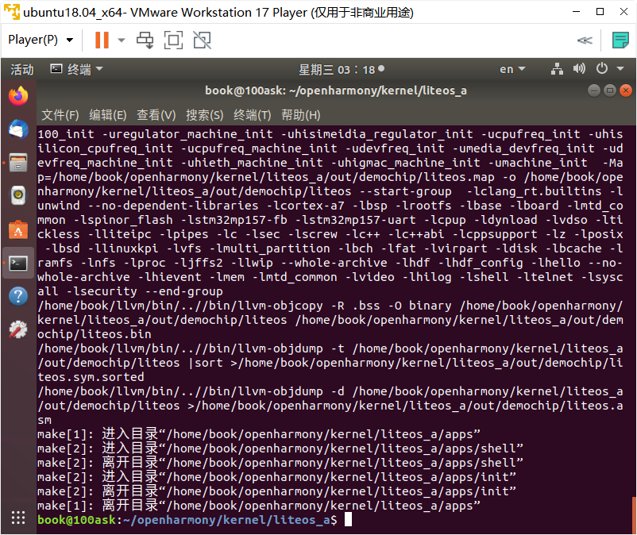

# 实验遇到的问题及其解决方法

无

# 我的体会

在这个实验中，我学习了鸿蒙liteos内核移植的一部分内容，即内存移植，掌握了ARM架构中一级页表映射和二级页表映射的原理，一级cache和buffer的实现原理、应用和作用。通过本次实验，我更好的理解了操作系统的内存管理原理。